5^{ο} Εργαστήριο: «Δίνουμε τίτλο στο δικαίωμα»
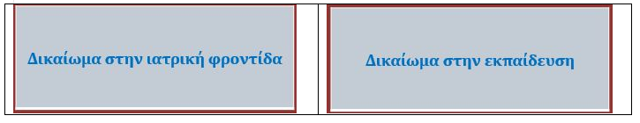
Ενδεικτικό υλικό του Φύλλου εργασίας με τα άρθρα από την απλοποιημένη έκδοση της Σύμβασης για τα Δικαιώματα του Παιδιού
Η υπογράμμιση και η παρακίνηση για νοηματική απόδοση - με τον τρόπο που τις αντιλαμβάνονται οι μαθητές/μαθήτριες, εννοιών όπως «ελευθερία, ισότητα, ζωή, εκπαίδευση, έκφραση, γνώμη, άποψη, υγεία, φροντίδα, ανάπτυξη, συμμετοχή, διασκέδαση, ψυχαγωγία» μπορεί να αποτελέσει την πρώτη επαφή με τη διδασκαλία αξιών ζωής, πολύτιμων για τον πολίτη του μέλλοντος. Ως πρόσθετη δραστηριότητα προτείνεται η καθοδήγηση των μαθητών/τριών να εντάξουν σε προφορικές προτάσεις ορισμένες από αυτές τις λέξεις.

